Sécurité sans supplément
Les moteurs standard de B&R sont désormais aptes pour toutes les applications de sécurité
Désormais, tous les moteurs standard de B&R sont équipés d'un codeur dont le montage est conforme aux exigences de sûreté fonctionnelle. Ces moteurs peuvent être ainsi utilisés sans aucune restriction pour des applications de sécurité. L'utilisation d'un moteur spécifique pour la sécurité n'est plus nécessaire. Les délais de livraison et les prix des moteurs standard restent néanmoins inchangés. Le coût et le délai de réalisation des applications de sécurité peuvent être ainsi réduits.

Jusqu'à présent, il fallait utiliser des moteurs spéciaux pour les applications de sécurité. B&R a développé un mécanisme de verrouillage positif qui garantit qu'aucun glissement entre le codeur et l'arbre du moteur ne peut se produire sans être détecté. Ceci permet de réaliser des fonctions de sécurité comme Safe Positioning et Safe Homing pour lesquelles un retour sûr d'information de position est nécessaire.

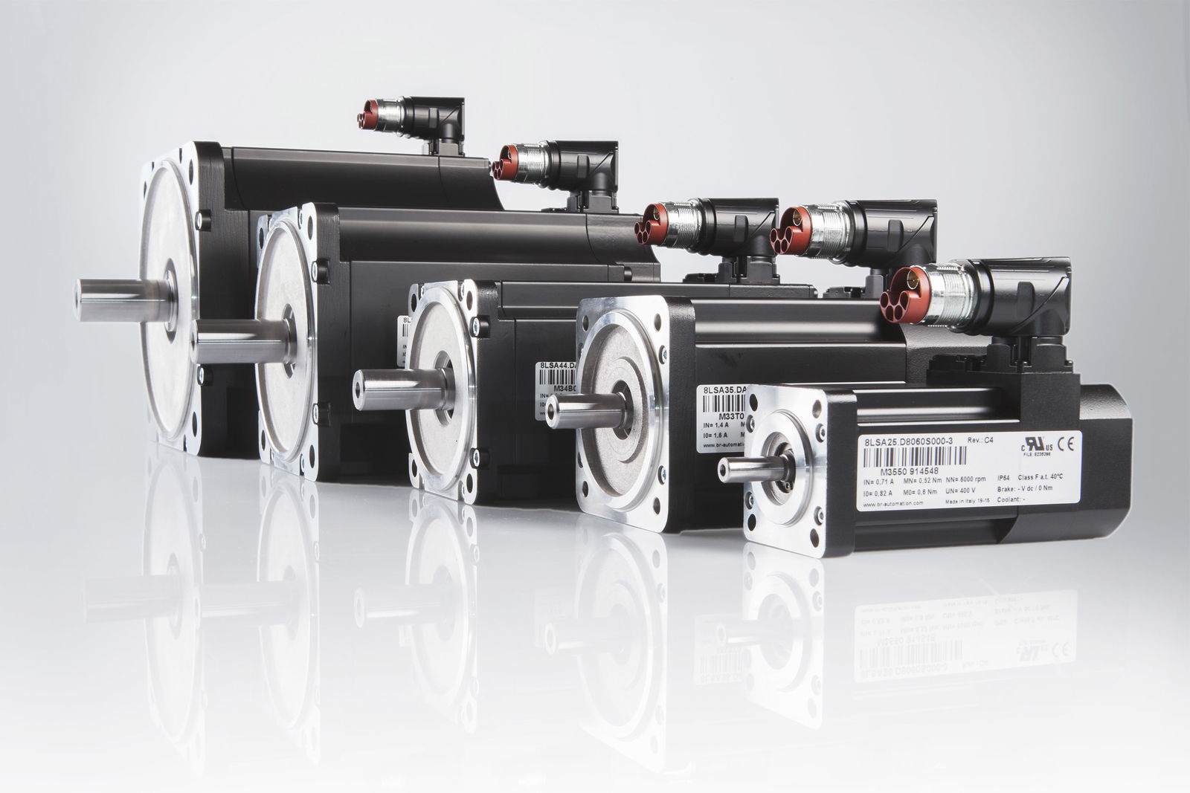
Désormais, les moteurs standard de B&R sont équipés d'un codeur dont le montage est conforme aux exigences de sûreté fonctionnelle.

A propos de B&R
B&R est une société d'automatismes innovante dont le siège social est basé en Autriche et qui dispose d'agences partout dans le monde. Le 6 juillet 2017, B&R est devenue une business unit du groupe ABB. Comptant parmi les leaders de l’automatisation industrielle, B&R allie technologies avancées et ingénierie de haut niveau pour fournir à ses clients, dans la quasi-totalité des industries, des solutions complètes pour l’automatisation de machines et de lignes, le contrôle de mouvements, la visualisation et la sécurité intégrée. En s’appuyant sur des standards de communication IoT Industriel comme OPC UA, POWERLINK et openSAFETY, et sur le puissant environnement de développement logiciel Automation Studio, B&R façonne l'avenir de l'ingénierie des automatismes. Forte de son leadership technologique, la société puise sa capacité d'innovation dans sa volonté de simplifier les processus et d'aller au-delà des attentes des clients.
Pour plus d'informations : www.br-automation.com

